ＤＪＩＧＯ4の使い方

今回はＤＪＩＧＯ４のプロポの画面の中の操作方法や機能について詳しく説明致します。
初めにアプリを起動した状態の図の画面について説明致します。

どこに何があるのか、触った事も無いよという方も多いのではないでしょうか。
私もこのコラムを執筆するまで、なんとな～くココかなレベルでした。
沢山の機能があるので、使いこなせると驚く程にドローンの飛行、撮影が飛躍的にレベルアップ間違いなしです！ 番号順にご説明致します。

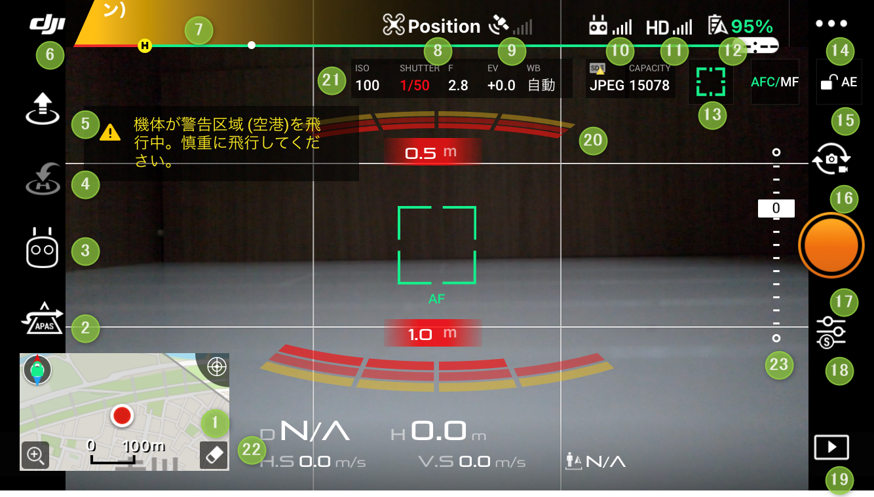

- マップ カメラ画面からマップに切り替わります。
（目視外飛行で遠くにいる時に使うとホームがどこにあるか分かるので便利）
- 高度支援システム
- インテリジェント フライモード（クイックショット自動飛行などあり）
- スマート RTH
- 自動離陸/着陸
- メインメニュー（タップするとメニューに戻る）
- システムステータスバー（機体の飛行ステータスを示し、警告メセージを表示）
- ＭＣパラメーター設定
- GPS信号強度
- 送信機信号
- HDビデオリンクの信号の強さ
- バッテリー設定
（機体のバッテリー残量表示、タップするとバッテリー設定画面に）
- フォーカス/測光ボタン
- 一般設定（設定はほとんどここからします、よく使いますので憶えとくと便利）
- オート露出ロック（タップして露出値をロック出来ます）
- 写真/動画切り替えボタン
- 撮影/録画ボタン（写真の撮影、動画の録画を開始、画面のボタンは撮影モード）
- カメラの設定
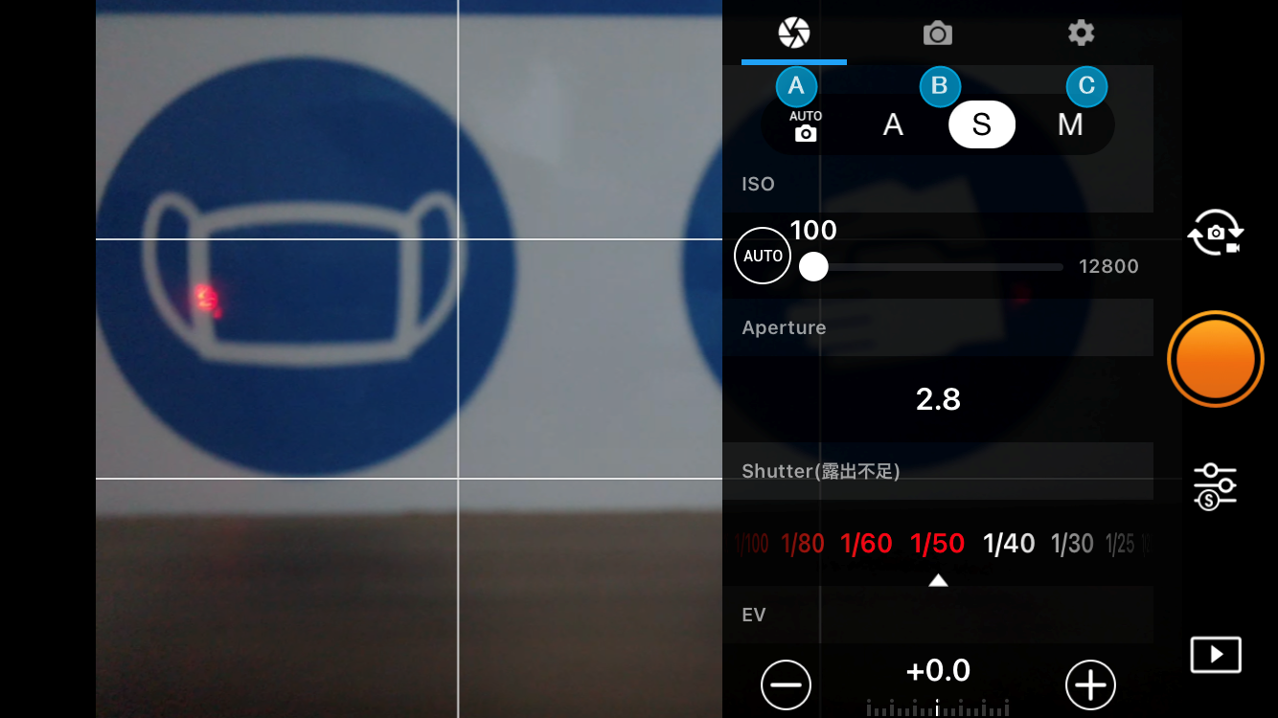
Ⓐ カメラのIOS、シャター、オート露出の設定を行います。
Ⓑ 写真撮影モードを選択します。
（カメラモード、写真サイズ、画像形式、ホワイトバランス、ピクチャースタイル、カラー）
Ⓒ タップすると、全般的なカメラ設定メニューに移行します。
※ カメラの設定は次回のコラムで更に詳しくご紹介致します。

- 再生 タップして再生ページに進み、撮影した静止画像や動画をプレビューします。
⑳障害物検知ステータス（画面は上のバーは前方、下のバーは後方）
（障害物が機体に近づくと、赤色のバーが表示されます、障害物が検知可能な範囲に入ると、オレンジ色のバーが表示されます）
㉑ カメラパラメーター
（カメラパラメーター、および内臓ストレージとmicroSDカードの容量を表示）
㉒ フライトテレメトリ
Ｄ＝ホームポイント間の距離
Ｈ＝ホームポイントからの高さ
H.S＝機体の水平速度
V.S＝機体の垂直速度
㉓ ジンバル（カメラ）スライダー（ジンバルのチルド角を表示）

ポイント
機体の設定は⑭から入り各種設定を致します（設定ならほぼ⑭）
カメラの設定は⑱から入り各種設定を致します（カメラ関連なら⑱）

色々な機能があります、少しでも興味を持って頂ければ幸いです。

UAVJAPANドローンスクールでは、基礎的な操縦技術から法規制・申請実務まで充実したカリキュラムが受講できます。
ご興味がありましたら是非、お気軽にお問い合わせください

